Årsmöte Tolvskillingshjälpen
Tisdag 27 mars kl 17.00
Scania CK1-12
Insamlingen under 2017 har fungerat mycket bra.
Insamlingens resultat 2017 2.006 824 kr
Vi har nu sedan starten år 1961 samlat in 46,3 miljoner kronor.
Totalt har vi under 2017 deltagit i 31 olika projekt för barns utbildning och utveckling
Vi ger stöd till många väl fungerande projekt i Europa, Afrika, Asien och Sydamerika
Alla Medlemmar/Givare hälsas Välkomna
Anmäl ditt deltagande på: info@tolvskillingshjalpen.se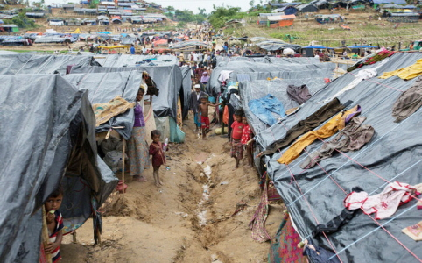

Flyktingläger Bangladesh

